Guimauve, chamallow ou marshmallow
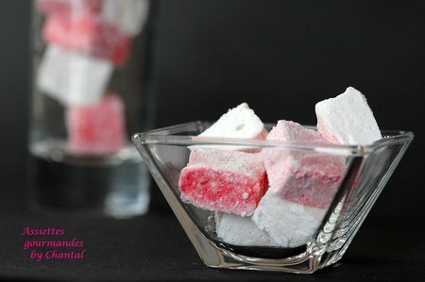
Ingrédients:
250 g de sucre, 6 feuilles de gélatine (12 g), 1 gousse de vanille, 3 blancs d'oeufs (90 g), 1 cc d'arôme de vanille, 50 g de sucre glace, 40 g de Maïzena ou fécule, un peu de beurre, et éventuellement du colorant alimentaire.
Préparation:
Faire un sirop avec le sucre et 8 cl d'eau: faire chauffer dans une casserole jusqu'à petite ébullition (environ 120/130°).
Faire tremper les feuilles de gélatine dans un récipient d'eau froide.
Verser les blancs d'œufs dans la cuve du robot et battre jusqu'à consistance mousseuse.
Verser alors le sirop chaud en filet sur les blancs tout en laissant tourner le batteur.
Ajouter les graines de vanille, puis la gélatine et enfin l'arôme de vanille ; si vous le souhaitez, vous pouvez ajouter du colorant. Attention, une toute petite quantité suffit.
Laisser tourner le robot pendant toutes ces opérations.
Préparer l'enrobage : mélanger intimement le sucre glace et la Maïzena.
Recouvrir une plaque de papier sulfurisé ; beurrer et poudrer le fond avec l'enrobage.
Surveiller la pâte à guimauve qui doit devenir épaisse et tiède. Arrêter le robot et répartir le mélange à l'intérieur du carré en inox (ou du plat). Lisser la surface, recouvrir d'un film alimentaire et laisser prendre deux ou trois heures à température ambiante. La guimauve va légèrement durcir et sécher... sans se dessécher.
Mouiller la lame d'un couteau et découper des cubes réguliers. Humidifier très souvent la lame avec de l'eau chaude avant chaque découpe pour empêcher la guimauve d'y adhérer. Tremper les cubes de guimauve dans l'enrobage et retirer l'excèdent.
Déposer les cubes sur plaque.
Assiettes Gourmandes
http://assiettesduchef.canalblog.com
assiettes.gourmandes@yahoo.fr

